AKTIVNOST: PROLJEĆE
OPIS AKTIVNOSTI:
- KOJE JE BOJE CVIJEĆE KOJE VIDIŠ NA SLIKAMA?
- ZNAŠ LI KAKO SE ZOVE? PROČITAJ NAZIVE.
- PROŠEĆI DVORIŠTEM ILI OBLIŽNJOM LIVADOM. PROBAJ PRONAĆI NEKE OD CVJETOVA KOJE VIDIŠ NA SLIKAMA.
- KAD SI PRONAŠLA CVIJET, NEMOJ GA TRGATI. SAMO GA PROMOTRI I OPIŠI.
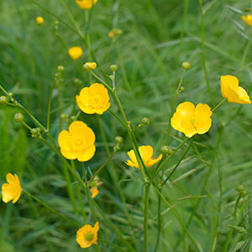
- NACRTAJ GA KOD KUĆE .
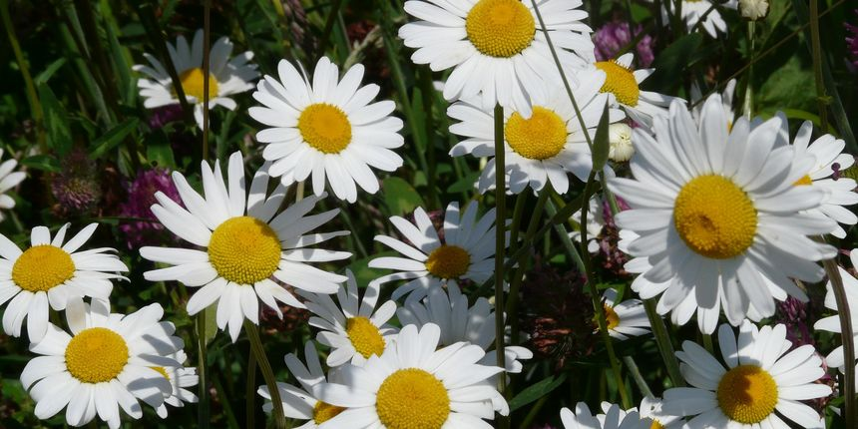
LJUTIĆ

IVANČICA

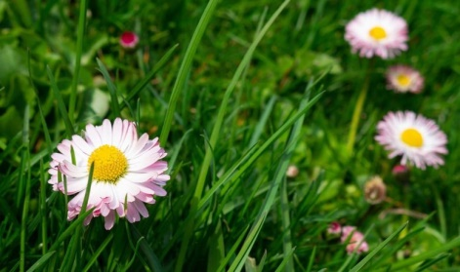
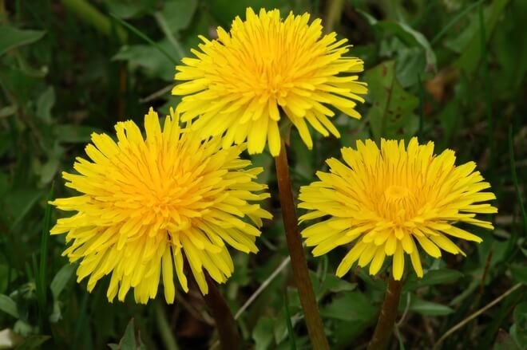
TRATINČICA

MASLAČAK

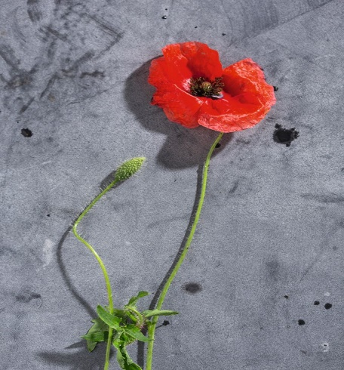
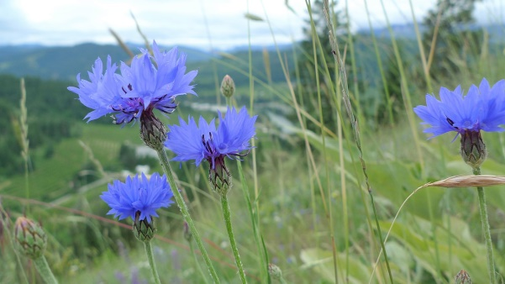
MAK

RAZLIČAK

